**Развитие естественнонаучной грамотности на уроках биологии.**

Из указа Президента России от 7 мая 2018 года: Правительству РФ поручено обеспечить глобальную конкурентоспособность российского образования, вхождение Российской Федерации в число 10 ведущих стран мира по качеству общего образования.

Для оценки качества общего образования используют международную программу по оценке образовательных достижений учащихся PISA (Programme for International Student Assessment). Это программа выявляет, сформированы ли у школьников 15-летнего возраста определенные знания и умения, необходимые для большого спектра задач в различных сферах человеческой деятельности.

Данная программа осуществляется Организацией Экономического Сотрудничества и Развития (OECD – Organization for Economic Cooperation and Development). Исследование проводится трехлетними циклами, начиная с 2000 года.

В данной программе исследуется функциональная грамотность, которая имеет 6 направлений:

1. Читательская грамотность
2. Математическая грамотность
3. **Естественнонаучная грамотность**
4. Глобальные компетенции
5. Финансовая грамотность
6. Креативное мышление

На ранее проведенных исследованиях PISA выявлены следующие недостатки в овладении метапредметными умениями:

• работать с нетрадиционным заданием, в частности, с задачей, отличной от текстовой, для которой известен способ решения;

• работать с информацией, представленной в различных формах (текста, таблицы, диаграммы, схемы, рисунка, чертежа)

• отбирать информацию, если задача содержит избыточную информацию; привлекать информацию, использовать личный опыт

• задавать самостоятельно точность данных с учетом условий задачи • моделировать ситуацию

• размышлять: использовать здравый смысл, перебор возможных вариантов, метод проб и ошибок

• представлять в словесной форме обоснование решения • находить и удерживать все условия, необходимые для решения и его интерпретации

В современных условиях школе необходимо обеспечить формирование у учащихся умение использовать знания в своей повседневной жизни, в том числе биологические. Настоящее время – это время перемен. Меняется все – традиции, обычаи, приоритеты, ценности. Предъявляются к выпускникам современной школы новые требования.

Спецификой является для современного образования его ориентация на рост личности обучающегося, на получение образовательных достижений, которые помогут сформировать продуктивные жизненные стратегии, осуществлять верные решения в различных сферах человеческой деятельности.

В современных условиях будет недостаточно подготовить ученика решать типовые задания, проводить определенные алгоритмы, делать в соответствии с предварительно построенной моделью.

Естественнонаучная грамотность - это способность человека занимать активную гражданскую позицию по общественно значимым вопросам, связанным с естественными науками, и его готовность интересоваться естественнонаучными идеями (определение, используемое в PISA)

Главная цель естественнонаучного образования – естественнонаучная грамотность обучающихся, для достижения которой изучение естественных наук должно осуществляться на основе научного метода познания

В основе разработки стандартов нового поколения является системно-деятельностный подход. Он способствует выделению основных результатов обучения и воспитания и составляет навигацию проектирования универсальных учебных действий, которыми должны овладеть учащиеся. Формирование универсальных учебных действий складывается по формуле: от действия к мысли.

Новые социальные запросы общества определяют цели образования как общекультурное, личностное и познавательное развитие учащихся, обеспечивающее такую ключевую компетенцию образования как «научить учиться». В связи с этим важнейшей задачей современной системы образования является формирование совокупности «универсальных учебных действий», обеспечивающих способность личности к саморазвитию и самосовершенствованию путем сознательного и активного присвоения нового социального опыта, а не только освоение учащимися конкретных предметных знаний и навыков в рамках отдельных дисциплин

На уроках биологии важно развивать естественнонаучную грамотность учащихся, то есть подготовить их правильно использовать в практической ситуации усвоенные знания и эффективно применять в процессе социальной адаптации

Все компетенции ЕНГ полностью пересекаются с требованиями ФГОС ООО к предметным, метапредметным и личностным результатам.

|  |  |
| --- | --- |
| Компетенции ЕНГ | Требования ФГОС ООО к образовательным результатам |
| Научное объяснение явлений, включая: применение естественнонаучных знаний для объяснения явлений; использование и создание объяснительных моделей; и др. | Создание, применение и преобразование знаков и символов, моделей и схем для решения учебных и познавательных задач (метапредметный результат образования). |
| Понимание основных особенностей естественнонаучного исследования, включая: распознавание и формулирование цели данного исследования; выдвижение объяснительных гипотез и предложение способов их проверки; Понимание основных особенностей естественнонаучного исследования, включая: распознавание и формулирование цели данного исследования; выдвижение объяснительных гипотез и предложение способов их проверки;  предложение или оценка способов научного исследования данного вопроса. | Овладение научным подходом к решению различных задач; овладение умениями формулировать гипотезы (общие предметные результаты для предметной области «Естественнонаучные предметы»).  Приобретение опыта применения научных методов познания (предметный результат изучения физики).  Приобретение опыта использования различных методов изучения веществ (предметный результат изучения химии).  Приобретение опыта использования методов биологической науки (предметный результат изучения биологии) |
| Интерпретация данных и использование научных доказательств для получения выводов, включая: анализ, интерпретацию данных и получение соответствующих выводов; преобразование одной формы представления данных в другую; и др. | Определение понятий, создание обобщений, установление аналогий, классификация, установление причинно-следственных связей, построение логических рассуждений, умозаключений (индуктивных, дедуктивных и по аналогии) и получение выводов (метапредметный результат образования).  Оценка результатов экспериментов, представление научно обоснованных аргументов своих действий (общие предметные результаты для предметной области «Естественнонаучные предметы»). |

Сравнение показывает, что компетентности, составляющие ЕНГ, и требования стандарта вполне согласуются друг с другом, однако в ФГОС для определения соответствующих умений часто используются другие слова, но главное, эти умения «рассеяны» по группам метапредметных и предметных результатов, не образуя в стандарте единого блока, показывающего общие цели и планируемые результаты изучения всех естественнонаучных предметов.

Как осуществит процесс формирования естественнонаучной грамотности? Сделать его не только и вместе с тем увлекательным для ребёнка, но и продуктивным. В связи с этим выделяется потребность в практике преподавании всевозможных методов и приёмов обучения. Для реализации требований ФГОС выделяем наиболее эффективные и актуальные педагогические технологии:

Информационно-коммуникационная технология;

Технология критического мышления;

Технология проектного обучения;

Кейс-технология;

Технология-разноуровнего обучения;

Технологии уровневой дифференциации;

Технология диалогового обучения

Технология группового обучения

Такой педагогический микс  , позволяет сформировать у детей необходимый набор ключевых компетенций для успешного выполнения не только к ГИА, но и ВПР,РДР и теперь к международные исследования.

Оценивание естественнонаучной грамотности учащихся в исследовании PISA основывается на проверке определенных компетенций и при этом основываться на реальных жизненных ситуациях.

Каждая из трех компетенций, характеризующих естественнонаучную грамотность, включает в себя набор конкретных умений, на проверку которых может быть непосредственно направлен вопрос задания. Эти умения можно рассматривать как базовый набор действий, которые способен выполнять научно грамотный человек. Ниже приводится детализация тех компетенций, которые оцениваются в исследовании PISA.

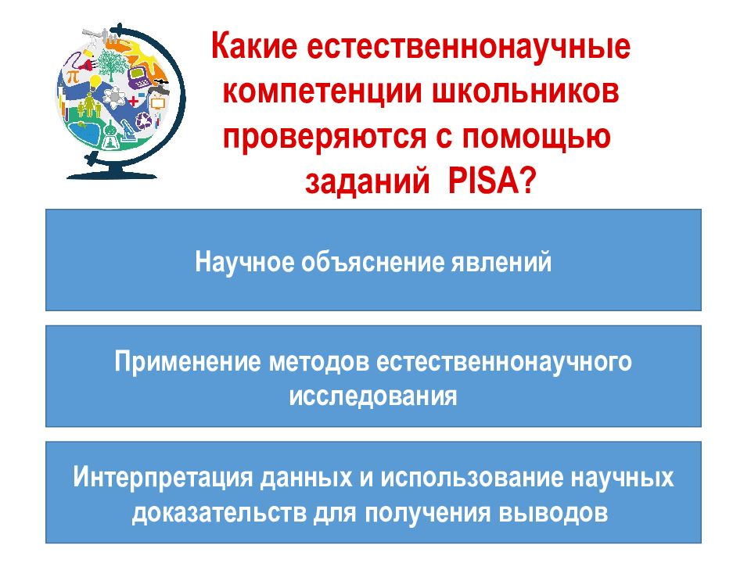

Чтобы более наглядно представить способы построения заданий рассмотрим их на примерах:

1. **Компетенция «Интерпретация научной информации»**

**1. Множественный выбор**

Изучите график, отражающий зависимость продолжительности действия одной той же дозировки лекарственного средства от времени посещения врача (до оси *х* отложено время суток (в ч), а по оси *у* — продолжительность действия лекарственного средства (в мин.)).

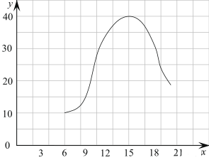

Какие два из нижеприведённых описаний наиболее точно отражают данную зависимость?

1) Наименьшая эффективная продолжительность действия лекарственного средства наблюдается в 6 часов.

2) Наибольшая эффективность действия лекарственного средства наблюдается вечером.

3) Оптимальное время приёма лекарственного средства — сразу после сна.

4) Сведений о действии лекарственного средства с 20 до 6 часов нет.

5) Для повышения эффективности лекарства необходимо принимать двойную дозу.

**Ответ: 14**

**II Компетенция «Научное объяснение явлений»**

**1. Множественный выбор**

Из приведенного ниже списка процессов только два происходят на уровне популяций. Выберите эти два процесса.

1) онтогенез

2) дивергенция

3) эмбриогенез

4) ароморфоз

5) свободное скрещивание

**Ответ: 25**

**III. Компетенция «Применение естественнонаучных методов исследования»**

**1. Задание на исключение неправильных утверждений**

Из приведенного ниже списка методов биологического исследования только два относятся к биологическому эксперименту. Выберите эти два исследования.

  1) рассматривание под микроскопом клетки крови лягушки

2) слежение за миграцией косяка трески

3) изучение характера пульса после разных физических нагрузок

4) лабораторное исследование влияния гиподинамии на состояние здоровья

5) описание внешних признаков бобовых растений

**Ответ: 34.**

**2. Задания на установление последовательности**

Расположите в правильном порядке пункты инструкции по вегетативному размножению черенками чёрной смородины. В ответе запишите соответствующую последовательность цифр.

1) Срежьте однолетний побег с куста смородины.

2) Высадите черенки в почву так, чтобы на поверхности была одна почка.

3) Обильно полейте почву.

4) Высадите проросшие черенки на новое место.

5) Разделите побег на части — черенки с тремя-четырьмя почками.

**Ответ: 15324.**

ИНФОРМАЦИЯ С САЙТА <https://nsportal.ru/shkola/biologiya/library/2022/11/03/razvitie-estestvennonauchnoy-gramotnosti-na-urokah-biologii>